Мастер-класс «Дракончик»
Интересная и необычная поделка – китайский дракон – получается из прищепки и цветной бумаги. Сделать его совсем несложно!
Смотрите инструкцию.

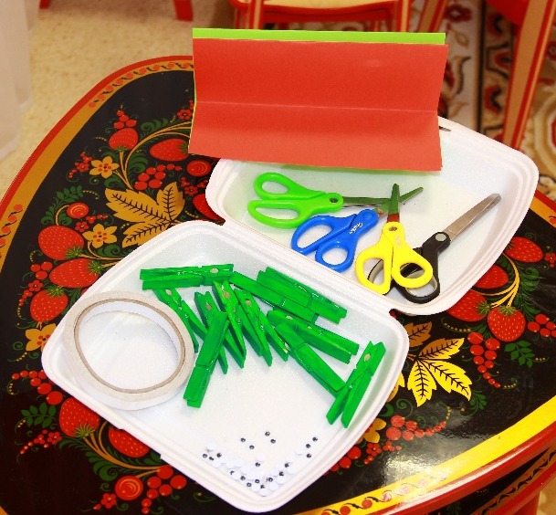
Нам понадобится: прищепка зеленого цвета, глазки-блистеры, лист зеленой бумаги, лист красной бумаги, ножницы, двухсторонний скотч.

Вырезаем из зеленой бумаги зубчиками гребень. Приклеиваем его скотчем к «спинке» прищепки.
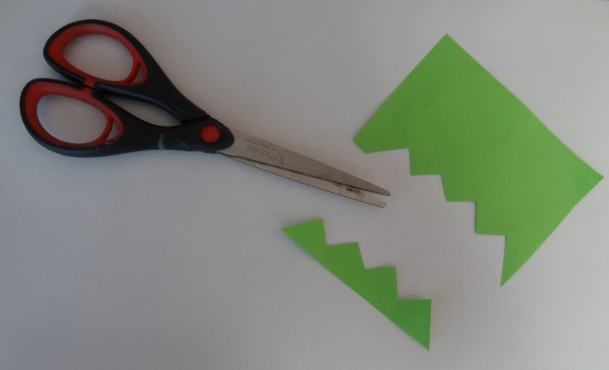
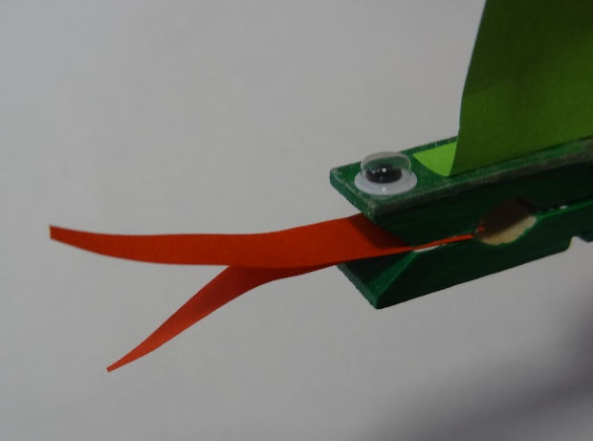
Берем листок красной бумаги и вырезаем язычок – два продолговатых треугольника. Приклеиваем их на скотч к прищепке (к верхней и нижней «челюсти».

Берем глазки и приклеиваем на двухсторонний скотч к прищепке.

У вас получился настоящий дракон!

Музыкальный руководитель
МАДОУ детский сад № 60 города Тюмени
Железнова Ирина Сергеевна

